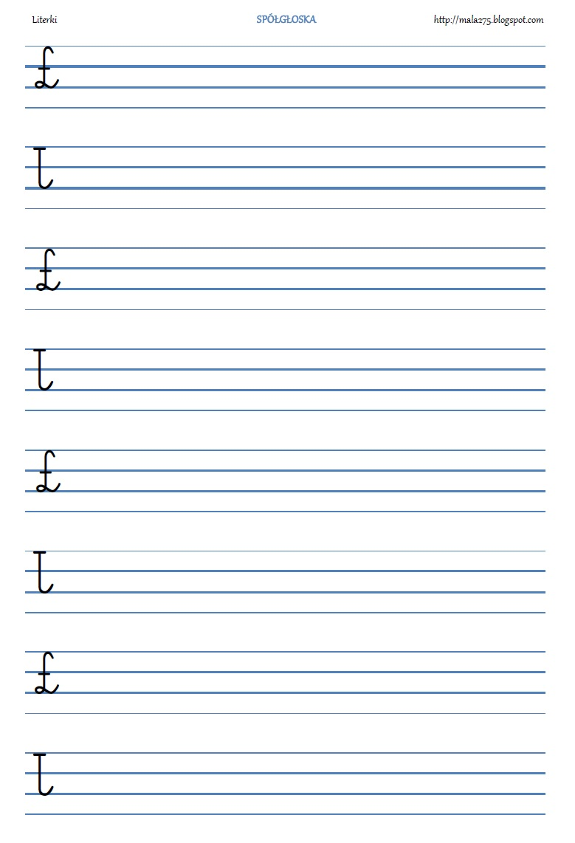

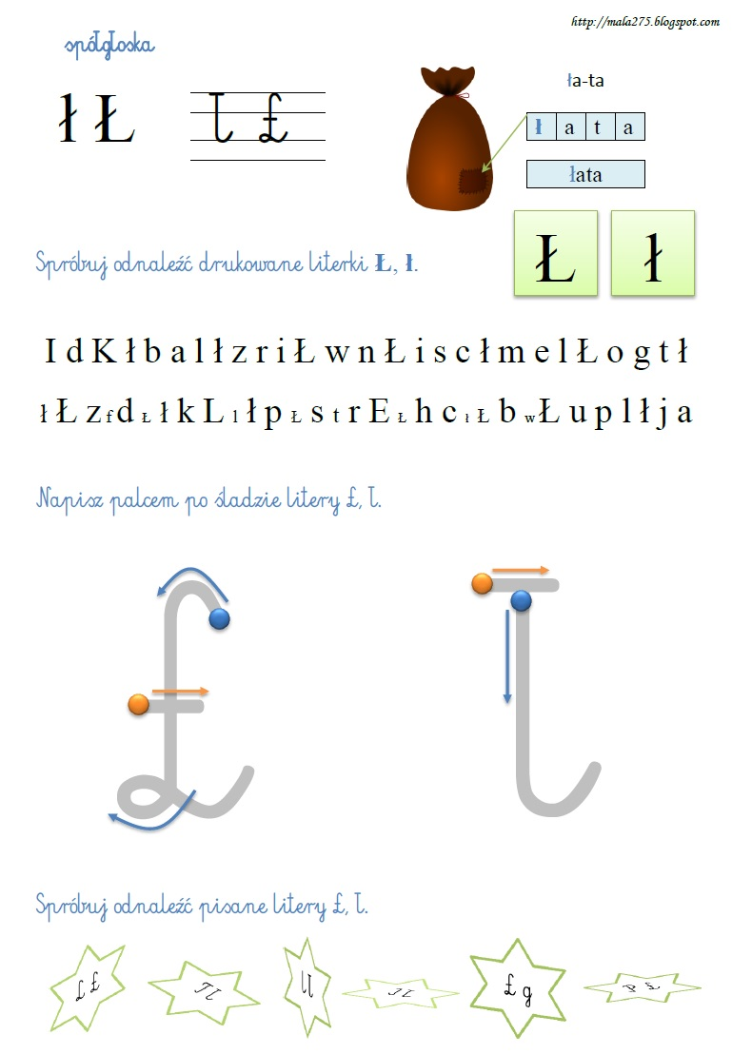

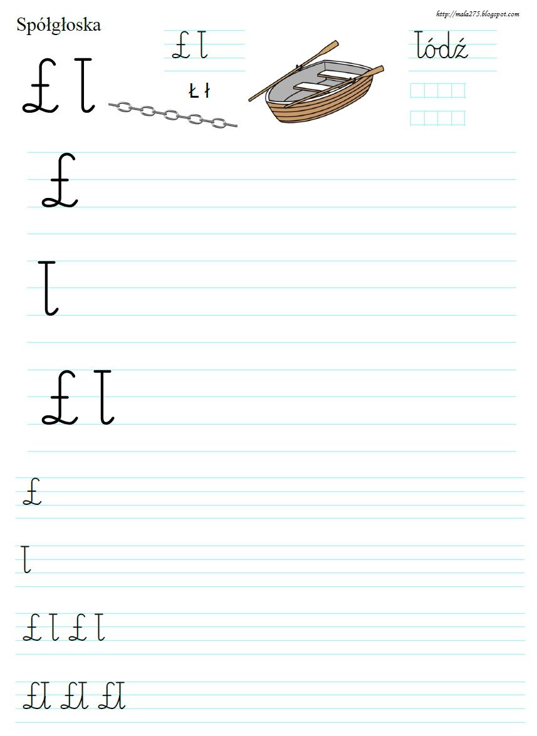

Zapraszamy do wspólnej pracy dzieci wraz z rodzicami:

Uzupełnij tekst słowami:  
tęcza, miesiącu, polskie, pogoda, śnieg, deszcz, zima, roku, ciepło, wiosna, garncu

Marzec rozpoczyna się, gdy trwa jeszcze , lecz jego ostatni tydzień to już przecież . To dlatego w tym występuje tak wiele zjawisk pogodowych - raz jest dość , a raz sypie puszysty . W jednej chwili zacina rzęsisty , by zaraz potem wyszło słońce. Przy tej okazji czasem powstaje . Marcowa stale zaskakuje! To tak, jakby ktoś w wielkim garnku wymieszał cztery pory . Dlatego stare przysłowie mówi: "W marcu jak w ".

Jeśli chcecie poznać literę Ł, zaglądnijcie tutaj:

https://www.youtube.com/watch?v=dbcNF4SQETg